Классификация SELLER ER-321Si
AWS A 5.9: ER 321Si
EN ISO 14343-А: G 19 9 Nb Si
SELLER ER-321Si является хромоникелевой 19Сr/9Ni сварочной проволокой с добавлением ниобия, предназначенной для сварки изделий из коррозионностойких хромоникелевых сталей марок 12Х18Н9Т, 12Х18Н10Т, 12Х18Н12Т, AISI 321, 347 и им подобных, когда к металлу шва предъявляются жесткие требования по стойкости к межкристаллитной коррозии. Легирование сплава ниобием позволяет повысить температуру эксплуатации изделий, в сравнении с проволоками типа ER308L, до 400°С, гарантируя высокие антикоррозионные свойства наплавленного металла, а изделия, которые прошли аустенизирующий отжиг, можно эксплуатировать при температурах до -196°С.
Применение:
SELLER ER-321Si применяется для сварки нержавеющей стали марки 321 и 347. Благодаря высокому пределу текучести наплавленного металла при высокой температуре она широко применяется также и при изготовлении нагревателей, котлового оборудования и турбин.
Химический состав (%):
C | Mn | Si | Cr | Ni | Mo | Cu | S | P | Nb
max 0.080 | 1.60-2.50 | 0.65-1.00 | 19.00-21.50 | 9.00-11.00 | max 0.75 | max 0.75 | max 0.03 | max 0.03 | 10xC-1.00

Механические свойства:
Предел текучести МПа | Предел прочности МПа | Удлинение А5 (%) | Ударная вязкость Дж/см2
Защитный газ 98% Ar + 2%CO2 или 98% Ar + 2%O2
≥ 440 | ≥ 580 | ≥ 30% | +20С 134Дж/см2  -60С 100Дж/см2
После аустенезирующего отжига 1050С, 30 мин.
≥ 330 | ≥ 550 | ≥ 40% | +20С 130Дж/см2  -60С 100Дж/см2  -196С 69Дж/см2

Химический состав и механические свойства наплавленного металла могут меняться в зависимости от типа применяемого защитного газа. Рекомендуется применять смесь защитных газов: Ar+>0.5-5%CO2; Ar+>0.5-3%O2.
Электрический ток: - DC (+)
Условия хранения: хранить в сухом месте, избегать конденсации.
Положение при сварке:
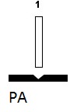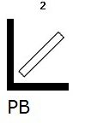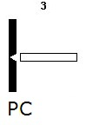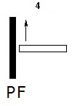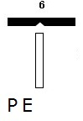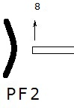
Рекомендуемые данные сварки:
Рабочий диапазон | Диаметр (мм) | 0.8 | 1.0 | 1.20
Ar+ 1~2% CO2 | Амперы | 40~120 | 80~160 | 100~210
Ar+ 1~2% CO2 | Вольты | 15~20 | 16~22 | 17~22
Ar+ 1~2% O2 | Амперы | 160~210 | 180~280 | 200~300
Ar+ 1~2% O2 | Вольты | 24~28 | 24~30 | 24~30

Поставляемые диаметры:
Диаметр (мм) | 0,8 | 1,0 | 1,20
Вес катушки (кг) | 1,0кг., 5,0кг., 15кг. | 1,0кг., 5,0кг., 15кг. | 1,0кг., 5,0кг., 15кг.

SVARMA.ru

